**Интерактивный лабораторный комплекс для учебного полигона в области автоматизации и управления технологическими процессами**

**Введение**

Современные тенденции развития образования и науки всё более явно показывают необходимость интеграции физических и виртуальных технологий обучения. В условиях цифровой трансформации общества ключевым направлением становится создание интерактивных лабораторных комплексов (ИЛК), которые позволяют объединить реальные установки и цифровые модели в единую образовательную среду. Это особенно важно для подготовки специалистов в области автоматизации и управления технологическими процессами. Задача исследования состоит в разработке ИЛК, который будет являться ядром полигона учебных лабораторий (ПУЛ), интегрированного со средой моделирования МАРС и цифровыми двойниками.

**Обзор аналогов**

Виртуальные лаборатории получили широкое распространение во всём мире. Наиболее известные проекты включают PhET Interactive Simulations (США), Simul8 (Великобритания), OpenSim (США) и Algodoo (Швеция). Они позволяют студентам проводить эксперименты в цифровой среде, моделируя сложные физические и инженерные процессы. Однако такие решения не обеспечивают интеграции с реальными объектами.

Реально-виртуальные лаборатории объединяют реальные установки и виртуальные модели. Среди них можно выделить ACEL (Automatic Control Engineering Laboratory), AIM-Lab (Automated Internet Measurement Laboratory), Lab-on-Web и российский проект uCVLab НГТУ. Большинство из них построены на коммерческой платформе LabVIEW, что ограничивает их доступность. Российские исследования показывают важность разработки отечественных решений на базе открытых и гибких платформ (Дмитриев, Гембух, 2022).

**Полигон учебных лабораторий (ПУЛ): структура, назначение, функции**

ПУЛ (рис. 1) представляет собой многоуровневую среду для интеграции учебных и исследовательских лабораторий. Он включает объектный уровень (реальные установки или их модели), логический уровень (обработка данных, алгоритмы управления) и визуальный уровень (интерфейсы, ИСУЛ, интеграция с Moodle). Основой ПУЛ служит среда моделирования МАРС, использующая концепцию многоуровневых компонентных цепей (МКЦ). Для обеспечения полноты образовательного процесса в ПУЛ интегрированы базы данных параметров, система «Макрокалькулятор» для расчетов и генератор отчётных форм.

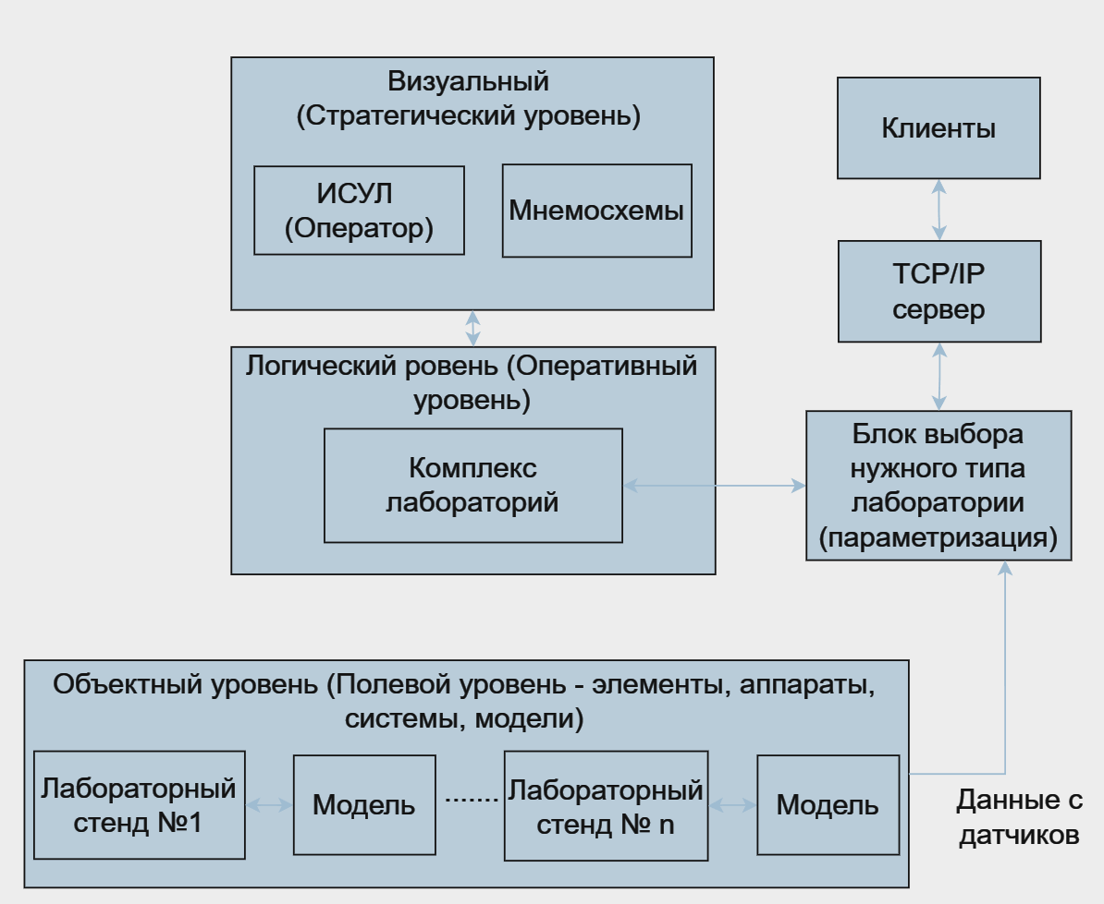

Рис. 1.10 – Структурная схема полигона учебных лабораторий

**Интерактивный лабораторный комплекс (ИЛК): структура и назначение**

ИЛК (рис 2) является ядром ПУЛ и представляет собой программно-аппаратную систему. Его ключевые элементы:

- Пользовательский интерфейс — точка входа в систему;

- Среда моделирования МАРС — имитация процессов, отладка алгоритмов;

- Микроконтроллер — узел управления и сбора данных;

- Реальный объект — лабораторная установка с датчиками и приводами.

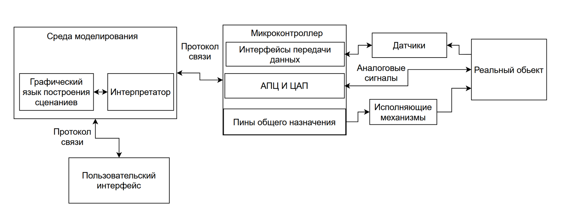

Рис. 2. Обобщенная структурная схема АЛК

АЛК может быть реализован в трёх вариантах: локальный, удалённый и с цифровым двойником. Последний вариант обеспечивает двустороннюю синхронизацию между моделью и реальным объектом, что позволяет выявлять аномалии и прогнозировать работу оборудования.

Рассмотрим самый сложный варинат АКЛ с цифровым двойником ( рисунок 3)

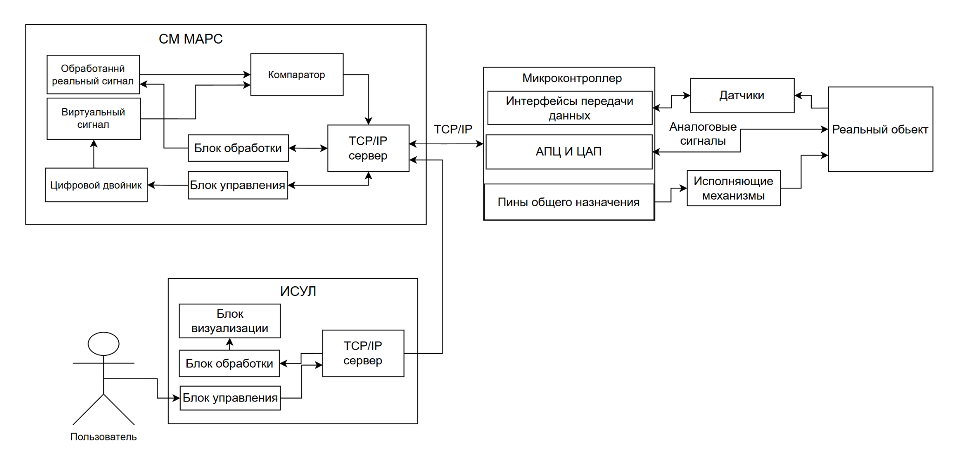

Рис.3. Детализированная структурная схема АЛК с цифровым двойником

На рис. 3 показана архитектура а АЛК с цифровым двойником. Система разделена на три уровня: пользовательский (ИСУЛ), серверный (СМ МАРС) и аппаратный (микроконтроллер, датчики, исполнительные механизмы и реальный объект).

Аппаратный уровень включает реальный объект, датчики и исполнительные механизмы, связанные с микроконтроллером. Последний осуществляет оцифровку сигналов (АПЦ/ЦАП), а также передачу данных на серверную часть по протоколу TCP/IP. В отличие от локального АЛК, где эти данные напрямую визуализируются, здесь они дополнительно используются для синхронизации с виртуальной моделью [60].

Серверная часть (СМ МАРС) является ключевым звеном системы. Здесь располагаются:

* Цифровой двойник, формирующий виртуальный сигнал.
* Блок обработки, обеспечивающий предварительную обработку поступающих данных.
* Компаратор, который сопоставляет обработанный реальный сигнал с виртуальным сигналом цифрового двойника.
* Блок управления, принимающий команды пользователя и транслирующий их как на модель, так и на реальный объект.

Именно наличие цифрового двойника и компаратора принципиально отличает такую архитектуру от других удаленных лабораторий. Цифровой двойник выполняет роль исполняемой параметризованной модели, синхронизированной с поступающими сигналами. Он получает те же управляющие воздействия, что и реальный объект, и в реальном времени формирует «виртуальный сигнал» [61; 62].

Функционирование цифрового двойника.

Управляющие команды пользователя через ИСУЛ и TCP/IP-сервер поступают в блок управления СМ МАРС. Одновременно они направляются в цифровой двойник и в микроконтроллер реального объекта.

Датчики формируют обратный сигнал, который через микроконтроллер поступает в блок обработки и компаратор.

Цифровой двойник, моделируя процесс, формирует виртуальный сигнал, который также поступает в компаратор.

В компараторе выполняется сравнение реального и виртуального сигналов, формируется вектор рассогласования, что позволяет выявлять ошибки модели, аномалии в работе оборудования и повышать точность управления [63][64].

Результаты работы (реальные данные, виртуальные данные и их различие) передаются в ИСУЛ, где отображаются в блоке визуализации в форме графиков, таблиц и мнемосхем

**Пример применения ИЛК: аппарат воздушного охлаждения (АВО)**

Одним из показательных примеров является использование ИЛК для исследования и автоматизации аппарата воздушного охлаждения (АВО) (рис. 2). АВО широко применяется в энергетике и химической промышленности, обеспечивая охлаждение газов и жидкостей при помощи оребрённых труб и вентиляторов.

Рис 2. АВО

В контуре ИЛК АВО оснащается датчиками температуры, давления и расхода воздуха, а также исполнительными механизмами для регулирования скорости вентиляторов и положения заслонок. Микроконтроллер собирает данные и управляет объектом в соответствии с командами среды моделирования МАРС. Одновременно создаётся цифровой двойник АВО, который воспроизводит теплотехнические процессы и позволяет проводить «what-if» анализ. Студенты могут исследовать работу PID-регулятора температуры, анализировать деградацию элементов теплообменника, сравнивать виртуальные и реальные параметры.

Задаём: желаемую температуру на выходе, входное давление, температуру, расход продукта, начальная скорость вентилятора.

Измеряем: на выходе – температура, давление, расход воздуха, скорость вентилятора.

Таким образом, ИЛК обеспечивает безопасную и гибкую платформу для изучения процессов охлаждения и разработки систем автоматизации.

**Заключение**

Разработка интерактивного лабораторного комплекса для учебного полигона является актуальной задачей современного инженерного образования. Использование ИЛК позволяет объединить реальные установки, цифровые модели и дистанционные технологии, обеспечивая высокую степень гибкости и доступности обучения. Пример с аппаратом воздушного охлаждения показывает возможности интеграции теории и практики, а также применения цифровых двойников для прогнозирования и оптимизации. Внедрение ИЛК в образовательный процесс снижает затраты, повышает качество подготовки специалистов и способствует развитию цифровой инженерии.

**Список литературы**

Дмитриев В.М., Гембух Л.А. Концептуальная модель реально-виртуальной лаборатории // Вестник ЮУрГУ. – 2022. – Т.22, №2. – С.5–16.

Дмитриев В.М., Гембух Л.А., Сахабутдинов А.Е. Реализация цифрового двойника в среде моделирования МАРС // Вестник ЮУрГУ. – 2023. – Т.23, №4. – С.26–36.

Лебедев К.Н. Автоматизированный стенд для проведения лабораторных работ по электротехническим дисциплинам // Агротехника и энергообеспечение. – 2020. – №4(29). – С.64–71.

Баранов В.Н. и др. Использование цифрового двойника для обучения студентов металлургического профиля // Высшее образование в России. – 2022. – №2.

Rajabov A.A. Современные подходы к дистанционному обучению с использованием инновационных технологий // Современные наукоемкие технологии. – 2024. – №5. – С.112–118.

Rejón C., Martin S., Robles-Gómez A. Easy Development of Industry 4.0 Remote Labs // Electronics. – 2024. – Vol.13, No.8. – P.1508.